**Лабораторная работа 2**

Выполнил:

Воробьева Татьяна

Ковалев Никита

Курашин Юрий

**1 цель:**

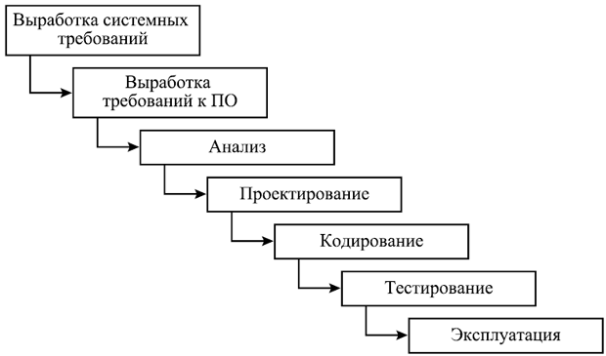Контрольные вопросы:

Каскадная модель;

V-образная модель

Модель прототипирования

Модель быстрой разработки приложений

Многопроходная модель

Спиральная модель

1. Каскадная модель:  
- Линейная последовательность этапов, где каждый этап зависит от завершения предыдущего.  
- Строго определенные и очередные этапы разработки (требования, проектирование, разработка, тестирование, развертывание).  
- Преимущества: хорошо структурированная модель, хорошо подходит для проектов с четкими требованиями и небольшими изменениями.  
- Недостатки: мало гибкости, сложно внести изменения после перехода к следующему этапу, долгий срок разработки.  
  
2. V-образная модель:  
- Расширенная версия каскадной модели, которая включает соответствующие этапы тестирования для каждого этапа разработки.  
- Этапы разработки и тестирования параллельны и могут быть интегрированы сразу после выполнения соответствующего этапа разработки.  
- Преимущества: более высокая степень уверенности в качестве продукта благодаря тщательному тестированию.  
- Недостатки: ограниченная гибкость, изменения могут быть затруднены после перехода на следующий этап.  
  
3. Модель прототипирования:  
- Включает этап разработки прототипа, который представляет собой рабочую модель продукта.  
- Клиенты и разработчики могут лучше понять требования и внести изменения на ранних стадиях разработки.  
- Преимущества: улучшенная коммуникация с клиентом, быстрая проверка концепции и обратная связь.  
- Недостатки: прототип может потребовать дополнительной работы для завершения, сложность в управлении прототипированием.  
  
4. Модель быстрой разработки приложений:  
- Акцент на быстрых итерациях разработки и инкрементальной поставке продукта.  
- Тесное сотрудничество между разработчиками и заказчиками на протяжении всего процесса разработки.  
- Преимущества: быстрая поставка, гибкость, лучшая адаптация к изменяющимся требованиям.  
- Недостатки: возможна неполная документация, риски пропуска важных функций или некачественного кода.  
  
5. Многопроходная модель:  
- Последовательно выполняются несколько итераций, каждая из которых добавляет новые функции или расширения.  
- Переход к следующей итерации осуществляется после завершения предыдущей итерации.  
- Преимущества: позволяет получить быструю обратную связь от клиента, гибкость в внесении изменений.  
- Недостатки: требуется хорошая координация и планирование, увеличивается вычислительная сложность.  
  
6. Спиральная модель:  
- Итеративная модель, которая интегрирует характеристики прототипирования, тестирования и рискового управления.  
- Включает этапы итеративного разработки с последовательным планированием, анализом, разработкой, тестированием и оценкой рисков.  
- Преимущества: управление рисками, возможность раннего обнаружения и устранения проблем, гибкость.  
- Недостатки: возможна более высокая сложность и стоимость разработки.

**2 цель:**

Техническое задание:

1. Введение

1.1. Цель и задачи проекта

1.2. Контекст и область применения программного обеспечения

1.3. Определения и сокращения

2. Основание для разработки

2.1. Описание потребности и причины разработки программного обеспечения

2.2. Решаемые задачи и преимущества разработки

3. Назначение разработки

3.1. Описание функциональных и нефункциональных требований

3.2. Указание на основные характеристики и особенности программного обеспечения

3.3. Определение ожидаемых результатов

4. Требования к программе или программному изделию

4.1. Требования к функциональности

4.2. Требования к производительности

4.3. Требования к надежности

4.4. Требования к безопасности

4.5. Требования к совместимости

4.6. Требования к пользовательскому интерфейсу

5. Требования к программной документации

5.1. Указание на виды и объем документации

5.2. Требования к содержанию документации

6. Технико-экономические показатели

6.1. Оценка затрат на разработку и внедрение программного обеспечения

6.2. Ожидаемые экономические выгоды

7. Стадии и этапы разработки

7.1. Определение стадий разработки программного обеспечения

7.2. Описание этапов разработки для каждой стадии

7.3. Установление сроков выполнения каждого этапа

8. Порядок контроля и приемки

8.1. Описание процедур контроля качества разработки

8.2. Условия проведения приемки программного обеспечения

8.3. Критерии успешной приемки и акцепта программы

9. Приложения

9.1. Техническое задание на разработку программного обеспечения

9.2. Образцы документации и шаблоны

9.3. Дополнительные материалы и ссылки

**3 цель:**